Реферат по КНЕА
Недялко Красимиров Томов ФЕТТ Фк. N 101206053 45 гр.
11.3 Причинно- следствен анализ
Обикновено при изучаване на проблем( дефект, отказ) следствието от него е известно. Така този вид анализ може да се използва за извличане на всички възможни фактори и причини за дадено следствие, като той обединява използването на причинно- следствени диаграми и брейнсторминг.
Причинно- следствената диаграма често се споменава като една от техниките използвана от хората занимаващи се с контрол на качеството. Този вид диаграма още е известна като диаграма на Ишикала заради откривателя си или рибена кост заради начина по който изглежда. Основната й форма е показана на Фиг. 11.5, като основните фактори са на първо място, след това са разлагат на под фактори и под под фактори ако е необходимо. Процесът продължава докате се изчерпят всички възможни причини.
Фиг. 11.5
Факторите се анализират прецизно, с насока принос към следствието, докато не се идентифицират всички причини за даденото следствие.
Изграждане на причинно- следствена диаграма
Съществен елемент от този вид диаграма е т. нар. „брейнсторминг” , който допринася за нови идеи при разрешаване на следствията. Група хора обменят идеи, като необичайните такива са добре приветствани, съответно критиката и подигравките не са разрешени. За постигане на оптимален резултат всички участници трябва да проявят еднаква активност, като резултатите се записват за по- за дълбочени анализи.
Пример:
Продуктовият мениджър на фирма за производство на сашета чай е силно притеснен от загубите на чай при производствения процес. Изследователска група анализира проблема, но напредва бавно дори след няколко беседи. Липсата на прогрес се дължи на комбинацията от много разговори, жестикулация и повишаване на тон- типичните симптоми за несистематичен подход. Проблемът е прехвърлен на новоназначен стажант, който използва следния подход:
Стъпка 1: Откриване на следствието
Звучи лесно, но доста често е направено недостатъчно добре, поради което се губи значително време при следващите стъпки. Важно е следствието или проблема да се дефинира с точна терминология. Това спомага да се избегне ситуацията, при която причините са открити и премахнати, а проблемът е все още на лице. В случая е дефиниран като загуба на чай при производството на крайния продукт. Решения за този проблем могат да се намерят от много източници, но най- съществени са брейнсторминг и поглед извън продуктовия отдел на фирмата.
Стъпка 2. Набелязване на целите
Не може да се набляга твърде силно върху утвърждаване на реалистични цели , тъй като намирането на решение не е единствено и само самостоятелна дейност. Повечето хора искат да знаят, чеусилията им не са напразни и едва след това могат да продължат да работят. Ето защо целите трябва да се вкарат в граници и краен срок, отнасящи се за проблема. В случая целта е постигане на 50 % редукция на загубите в срок от девет месеца. Това естествено изисква добро изучаване на ситуацията с приоритет, набелязване на целите.
Стъпка 3. Изграждане структурата на диаграмата
Добра структура на диаграмата е важна за постигане на ползотворен мисловен процес. Авторът използва пет точки, които са много удобни за изграждане на причинно- следствена диаграма.
- Продукт, включвайки обслужване, материали и др.
- Процеси или методи на преобработка/
- Фабрика т. е. Сграда и оборудване.
- Прогама на действията.
- Хора, оператори, персонал и мениджъри.
Тези пет точки са поставени на главните ребра на диаграмата на Фиг. 11.6 .
фиг. 11.6
Стъпка 4. Запис на причините.
Доста често е трудно да се открият точние причини, ето защо по време на самия брейнсторминг, ръководителят може да изиска от всички участници да предложат причини. Предложенията се записват на подходящ клон от диаграмата, като отново на този етап критиките не са позволени. Всички предложения са добре приветствани дори и тези които са евентуално грешни, тъй като те могат да помогнат за достигане на истинската причина. Фиг. 11.7 показва пълната диаграма на загубите при производство на сашета чай.
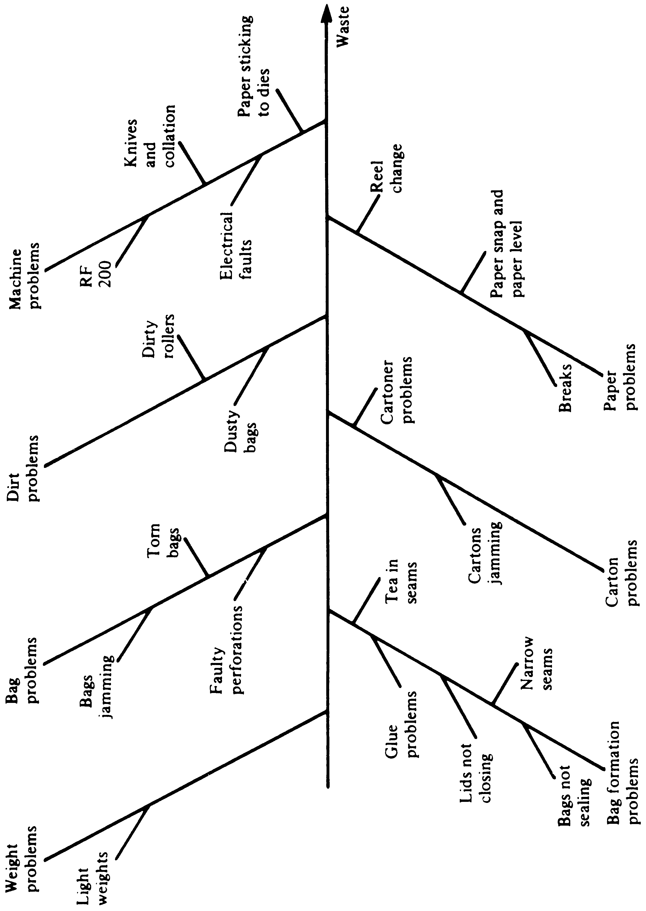
Стъпка 5. Развитие и анализ на диаграмата
Обикновено си заслужава диаграмата да се остави в този си вид за няколко дни, за да могат да се добавят нови предположения. След като се добавят всички причини, критично насочена групата анализира диаграмата, за да се намерят възможно наи- достоверните причини. След инкубационния период от няколко дни е трудно да се помни кой какви предложения е направил. Тъй като е по- лесно да се критикуват идеите, а не хората които са ги дали.
Ако отново се върнем към примера с фирмата за чай, разследването се насочва към различни производствени етапи, при които данните лесно могат да бъдат отчетени. Стига се до съгласие, че за период от две седмици всички загуби ще могат да бъдат отчетени с достатъчна точност. В таблица 11.5 са отразени отказите и загубите в производствения процес.
След Парето анализ на същите данни е очевидно, че най- честите проблеми са с хартиения материал. Може дасе види, че две от седем причини от същото естество са довели до 74% от всички откази. При по- детайлно разглеждане на проблемие с хариения материал се вижда, че най- честата причина е проблем с топовете хартия. След разговор с доставчика и леки настройки на машините проблемите спадат до ¼ от първоначалните.
Причинно- следствени диаграми с допълнителни контролни карти (CEDAC)
Причинно- следствената диаграма всъщност е изглед на един брейнсторминг, тя организира свободните идей в логическа структура. С малко практика може да се използва от всяка група за анализ на всяко следствие. Нейна вариация е причино- следствената диаграма с допълнителни карти, разработена от Sumimoto Electric.
Следствената страна на CEDAC е количествено описание на проблемите, със съгласувана и визуално количествена цел, както и обновяващи се резултати до постигането й. Причинната страна на CEDAC използва карти в два цвята за записване на факти и идеи. Това гарантира, че фактите са събрани и подредени още преди да са получени решения. Основната CEDAC диаграма, показана на фиг 11.8, има класическият изглед на рибена кост. Изобразява се на голям лист хартия със следствията от ляво и причините от дясно.

фиг. 11.8

